Ressourcen anlegen

Sie haben in diesem Programm als Administrator die Möglichkeit neue
- Mitarbeiter,
- Fahrzeuge,
- Dienststellen,
- Mobiltelefone,
- Kompetenzen,
- Verwendungen,
- Dienstverhältnisse,
- Adressen und
- Erkrankungen
anzulegen.

Dies erfolgt über das Menü Einstellungen.

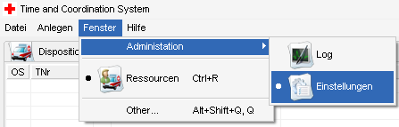

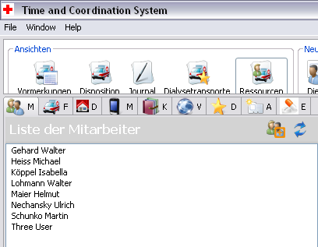
Sie befinden sich jetzt in folgendem Menü:

Klicken Sie jetzt auf das Symbol Mitarbeiter anlegen, so öffnet sich ein neues Formular.

Im Eingabeformular werden die Daten des neuen Mitarbeiters eingegeben und dann mit speichern angelegt.
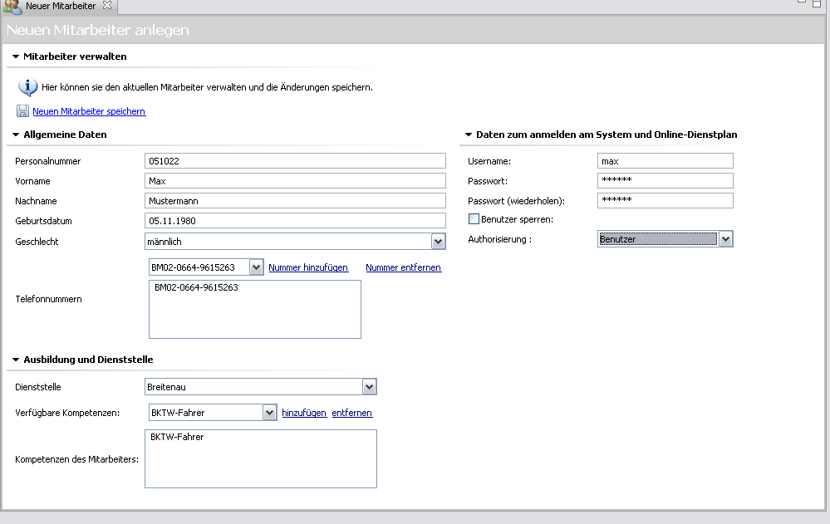

Dies funktioniert ebenso mit Fahrzeugen, Erkrankungen usw. Dazu müssen Sie auf die jeweiligen Registerkarten klicken und dann das jeweilige Symbol fürs Anlegen.

Log

Um in das Log zu gelangen wählt man in Administrationsmenü den Eintrag Log.

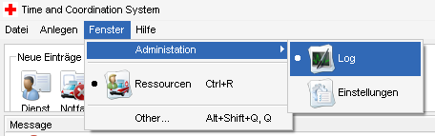

Im Log wird jede Aktion, die im Programm gemacht wird aufgezeichnet.
Um etwaige Fehler und Warnungen besser analysieren zu können werden diese mit genauer Uhrzeit und Datum ausgegeben.

